武汉航发智慧城招商中心家具窗帘遴选采购

遴选文件

武汉航发星辰产业发展有限公司

2021年11月

目 录
第一章 遴选公告 3
第二章 评审方法和标准 6
第三章 遴选申请文件格式 8
第四章 项目平面家具示意图（参考） 17

第一章 遴选公告
一、遴选条件
现对武汉航发智慧城招商中心家具窗帘采购单位进行遴选，由我司作为遴选人，通过公开比选方式选择和确定中选人，现诚邀符合资格条件的潜在申请人参与本项目的遴选。

二、遴选项目概况
1.项目名称：武汉航发智慧城招商中心家具窗帘采购
2.最高限价：37万元
3.类别：货物
4.质保期：5年
5.数量:详见遴选文件
6.技术要求：详见遴选文件
7.交货期：20个日历天
8.供应商参加投标的报价超过该包最高限价金额的，其投标无效。

三、遴选申请人资格要求：
1.供应商须是在中国境内注册，具有独立法人资格和相应的经营范围;
2.制造商须通过ISO9001质量管理体系认证、职业健康安全体系认证、ISO14001环境管理体系认证、中国环保产品认证(CQC)认证证书、中国环境标志产品认证证书(十环认证)、;(提供有效期内的)
3.制造商具备权威机构质量监督检验中心出具2019年1月1日以来成品抽样检验报告：办公桌、办公椅、文件柜、会议桌、沙发等的检测报告;
4.制造商具备权威机构质量监督检验中心出具2019年1月1日以来原材料抽样检验报告：刨花板，海绵，白乳胶，导轨，PVC封边条等的检测报告;
5.须提供2018年1月至今类似项目业绩证明材料(提供中标通知书或合同文件);
6.参加采购人活动近3年内在经营活动中没有重大违法记录书面声明;
7.提供“中国裁判文书网”近三年内，参与投标的投标人企业、法定代表人在经营活动中没有重大违法记录及行贿犯罪记录查询函(公告发布起查询，网上自查加盖公章、如有重大违法记录及行贿犯罪记录将拒绝参与本项目报名)
8.投标人必须是在“信用中国”网站(www.creditchina.gov.cn)中未被列入失信被执行人、重大税收违法案件当事人名单，以招标公告发布之后的查询结果为准;

四、评分标准：
1.本次遴选采用评分制，参选单位提供响应参选文件，由评委进行打分，并按得分由高到低进行排名，排名第一的单位为中选单位。
2.评分细则
序号 | 评审因素 | 分值 | 评分标准
 | 类似项目经验 | 4 | 供应商自2019年1月1日以来类似项目业绩每提供1份得1分，最多4分。（需提供合同或中标通知书清晰影印件）
 | 企业资质及产品认证 | 20 | 制造商具备权威机构质量监督检验中心出具2019年1月1日以来成品抽样检验报告：办公桌、办公椅、文件柜、会议桌、沙发等的检测报告;全部满足得10分，不满足1项扣2分  制造商具备权威机构质量监督检验中心出具2019年1月1日以来原材料抽样检验报告：刨花板，海绵，白乳胶，导轨，PVC封边条等的检测报告;全部满足文件参数得10分，不满足1项扣2分
 | 家具设计 | 30 | 拟提供家具效果图和以往承担项目的实物图30分，所有报价人中拟提供家具效果图和以往承担项目的实物图细节合理、满足采购要求、功能完善得20到30分；基本满足采购要求、功能欠完善得10到20 分；细节较合理、较满足采购需求、功能不完善得5到10分 其他不得分。
 | 售后服务 | 16 | 供应商提供售后服务和质保方案，方案应包含售后服务专员、售后服务电话及接听受理时间、售后抵达时间，质保期内退换货政策、退换货周期、维修保养费用、维修保养周期、同类问题多次维修保养处理措施，质保期外维修保养费用、维修保养周期、同类问题多次维修保养处理措施等。方案各项内容完整详细，售后和质保服务能较好的保障采购人权益且具有可行性的得16分；方案不够完整，售后和质保服务不能较好的保障采购人权益的得8分，其它不得分。
 | 价格分 | 30 | 在所有有效投标报价中,去掉一个最高报价和一个最低报价后取算术平均值（若有效报价不超过五家（含五家）则直接取算术平均值）,以平均值作为评标基准价。  投标报价的偏差率计算公式：偏差率=100%×（投标人报价－评标基准价）/评标基准价。
五、参选单位要求提供资料
1.响应函
2.承诺书
3.法定代表人身份证明
4.法定代表人授权委托书
5.公司简介
6.营业执照，组织机构代码证，经年审的税务登记证（前述三证合一的提供营业执照即可）
7.以往类似项目业绩介绍
8.资格性审查须要的全部文件
9.响应遴选文件的资质文件
六、遴选文件的递交
1.截止时间：2021年11月29日下午3点
2.逾期送达的或者未送达指定地点的遴选申请文件，遴选人不予受理
3.送达地点：武汉市黄陂区航城西路航发智慧城一楼
4.递交遴选文件份数：正本1份，副本1份，（电子版一份）
七、联系方式
遴选人：武汉航发星辰产业发展有限公司
联系人：王工 联系方式：15994210713

第二章 评审方法和标准
根据《采购法》等相关法律法规确定以下评标办法、程序及标准。

评标方法
本项目评标采用综合评分法，是指投标文件满足招标文件全部实质性要求，且按照评审因素的量化指标评审得分最高的投标人为中标候选人的评标方法。

评标程序及标准
评标委员会按以下工作程序进行评标：符合性审查、澄清有关问题、综合比较和评价、确定中标候选人名单。
- 符合性审查
评标委员会应当对符合资格的投标人的投标文件进行符合性审查，以确定其是否满足招标文件的实质性要求。
符合性审查合格投标人不足3家的，不进行综合比较和评价；
符合性审查违反下列情形之一的投标按照无效投标处理：
- 投标总报价未超过项目预算金额或最高限价的；
- 投标人按招标文件要求提供《投标书》、《法定代表人授权书》、《开标一览表》、《投标报价明细表》；
- 交货期、质保期满足招标文件要求；
- 按规定提交纸质版及电子版响应文件
- 投标人不得递交两个或两个以上不同报价；
- 投标人不得递交两个或两个以上投标方案的（招标文件中要求提供备选方案的除外
- 投标报价不存在缺项、漏项；
- 投标有效期满足招标文件要求；
- 投标文件须由法定代表人签字（签章）或法定代表人授权代表签字（签章）；
- 投标文件须按招标文件要求加盖公章及签字（签章）；
二 资格性审查表
投标单位名称
(盖章)
法定代表人  (签字) |  | 联系人
通讯地址 |  | 电话
邮政编码 |  | 传真
成立时间 |  | 电子邮箱
营业执照编号 |  | 资质证书编号
项目要求资质证书：
注：1、资格性审查须全部合格才有资格进入下一步的评审。2、证书、证件等资料在比选申请文件中以加盖鲜章的复印件或扫描件为有效。

第三章 遴选文件格式

附件一、响应申请书
武汉航发星辰产业发展有限公司：
依据贵方 项目（项目编号： ）招标的遴选邀请，我方代表（姓名、职务）经正式授权并代表投标人（投标人全称 ）提交“开标一览表”信封和下述文件电子文本份纸质版份 。
1.资格证明文件；
2.遴选文件；

在此，我方宣布同意如下：
1．《开标一览表》中规定的应提交和交付的 项目编号： 服务，投标总价为（注明币种，并用大写和小写表述投标总价）；
2．按招标文件的约定履行合同责任和义务；
3．已详细审查全部招标文件，包括（修正或补充文件）（如果有的话），对此无异议；
4．投标有效期为自递交投标文件截止之日起，共 90 个日历日；
5．提供按照贵方可能要求的与投标有关的一切数据或资料；
6．与投标有关的一切正式往来信函请寄：。

投标人：
地 址：
电话/传真：
电子邮件：
投标人(公章)：
投标人授权代表（签字）：
投标日期：

附件二、开标一览表
投 标 人：
项目名称：
项目编号：
序号 | 名称 |  | 核心产品品牌
投标总报价 |  | 万元
交货期
质保期
备注
说明：1．所有价格均用人民币表示，单位为万元。
2．价格应按照招标文件第二章“投标人须知”中要求进行报价。
3．为方便开标时唱标，投标人应另附《开标一览表》及法定代表人授权书各一份一并装入一个信封，单独密封提交，并在信封上标明“开标一览表”字样。未单独提交或单独提交的上述资料未按照招标文件规定的格式填写完整并签字、盖章的采购人有权拒绝其投标。
4. 本表应按要求由投标人法人授权代表签字，并加盖投标单位公章，否则将被视为非响应性投标，将按照无效投标处理。
投标人（公章）：
投标人授权代表（签字）：
投标日期：

附件三、遴选报价明细表
投 标 人：
项目名称：
项目编号：
序号 | 名称 | 品牌型号规格 | 数量 | 制造商全称 | 单价 | 分项合计
 | 货物1
 | 货物2
 | 货物3
 | 货物4
 | 货物5
 | 货物6
…
合计
说明：1．所有价格均用人民币表示，单位为元。
2．报价明细表合计应与《开标一览表》中的投标总报价一致。
3．未提供详细的货物报价明细，导致的后果由投标人自行承担。

投标人（公章）：
投标人授权代表（签字）：
投标日期：

附件四、法定代表人身份证明

投标人名称：
单位性质：
地址：
成立时间： 年 月 日
经营期限：
姓名： 性别：
年龄： 职务：
系 （投标人名称）的法定代表人。
特此证明。

投标人： （盖单位章）
日期：

粘贴法定代表人身份证（清晰影印件）

附件五、法定代表人授权书
武汉航发星辰产业发展有限公司：
兹授权同志为我单位参加贵方组织的项目（项目编号：______）采购活动的投标人授权代表，全权代表我公司处理在 项目采购活动中的一切事宜。代理期限从 年 月 日起至 年 月 日止。
被授权代表无转委托权。

授权单位（公章）：
法定代表人（签字或盖章）：
签发日期： 年 月 日
附：
投标人授权代表单位名称：
职务： 性别：
身份证号码：
电话：
粘贴被授权人身份证（清晰影印件）

附件六、投标人的资格声明
1．名称及基本情况：
（1）投标人：
（2）地址： 邮编：
电话： 传真：
（3）成立或注册日期：
（4）单位性质：
（5）法定代表人或主要负责人：
（6）员工人数：
（7）注册资本：
（8）实收资本：
（9）上年末资产负债率：
1）固定资产
原 值： 净 值：
2）流动资金：
3）长期负债：
4）短期负债：
2．与投标货物的生产、销售和服务有关的情况：
（1）关于制造投标货物的设施及其它情况：
生产基地地址 | 生产的项目 | 年生产能力 | 员工人数
（2）投标人生产此投标货物的经验（包括年限、项目业主、额定能力、商业运营的起始日期等）：
（3）销售、服务网点分布（可另行附表）：
销售服务网点名称和地址 | 主要服务范围 | 服务人员数 | 内部等级
3．投标人认为需要声明的其它情况：
兹证明上述声明是真实的、正确，并提供了全部能提供的资料和数据，同意按照采购人要求出示有关证明文件。
投标人（公章）：
法定代表人（签字或盖章）：
电 话：
传 真：
投标日期： 年 月 日

承诺书
致：武汉航发星辰产业发展有限公司
依据贵方武汉航发智慧城招商中心家具窗帘遴选采购项目招标文件投标邀请，我方授权我单位职工 同志按照招标文件要求提交全部投标文件。在此，我方承诺如下：
1.同意并接受招标文件的各项要求，遵守招标文件中的各项规定，按招标文件的要求提供报价。
2.我方承诺在本次投标文件中提供的一切文件，无论是原件还是复印件均为真实和准确的，绝无任何虚假、伪造和夸大的成份，否则，愿承担相应的后果和法律责任。
3.现场配合承诺:收到甲方现场服务书面请求后3日内回复，7个工作日内到达现场，如遇重大现场问题立即到场解决。

投标人：
单位名称（公章）：
法定代表人（或委托代理人）：
年 月 日

附件七、项目负责人、技术负责人简历表
投 标 人：
项目编号： 所投包号：
姓 名 |  |  | 性 别 |  |  |  | 年 龄
职 务 |  |  | 职 称 |  |  |  | 学 历
参加工作  时间 |  |  | 从事本行业工作年限 |  |  |  | 个人专业资质及证书
个人简介
类似项目经验
项目单位 |  | 项目名称 |  | 项目内容 |  | 项目金额 |  | 项目时间
说明：投标文件应附完整的相关证明材料清晰影印件，未按照要求详细完整填写此表，导致的后果由投标人自行承担。

投标人（公章）：
投标人授权代表（签字）：

附件八、项目班子成员情况表
投 标 人：
项目编号： 所投包号：
序号 | 姓 名 | 专 业 | 年 龄 | 从事本行业工作年限 | 在本项目中承担的工作 | 个人专业资质及证书
1
2
3
4
5
6
…
说明：投标文件应附完整的相关证明材料清晰影印件，未按照要求详细完整填写此表，导致的后果由投标人自行承担。

投标人（公章）：
投标人授权代表（签字）：
投标日期：

附件九、投标人类似项目业绩表
投 标 人：
项目编号：
项目单位名称
项目名称
项目单位联系人姓名及联系方式
项目金额
项目负责人姓名
项目时间
项目内容
说明：每个合同应单独附表，并附上相关证明材料，未按照要求详细完整填写此表，导致的后果由投标人自行承担。

投标人（公章）：
投标人授权代表（签字）：
投标日期：

项目平面家具示意图（参考）
接待室
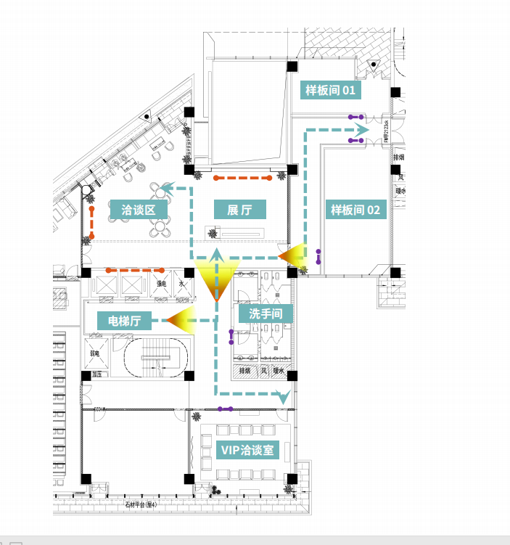

洽谈区
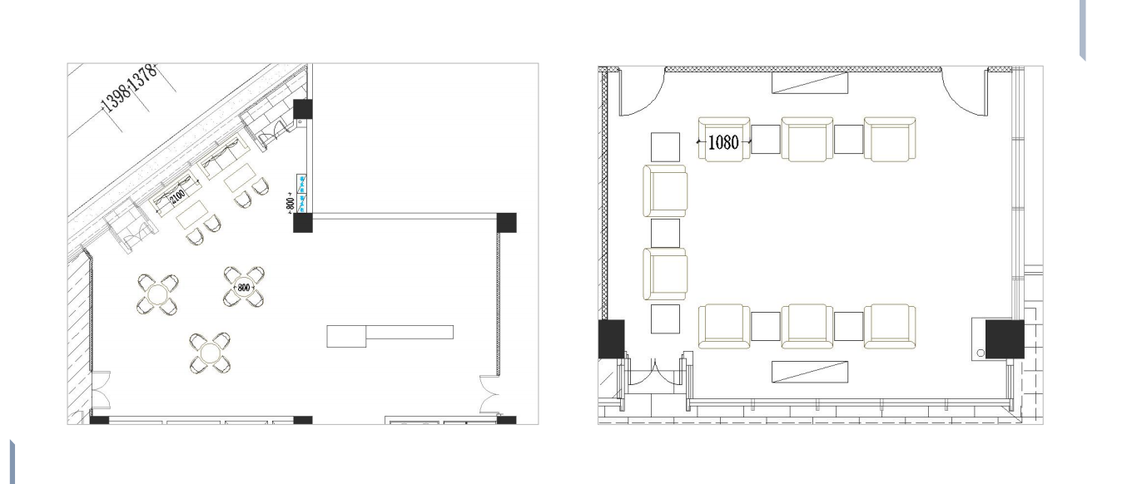

党群活动室
